校外实习指导教师会议记录表（一）
班级 | 25计算机Z1 | 时间 | 2026-05-11 | 地点 | 4-302a
应到人数 | 9 | 实到人数 | 5+3 | 未到人数 | 1
会议要点 | - 实习动员  - 校友帮使用答疑  - 确认校外实习承诺书  - 确认家长回执  - 答疑
佐证材料 | 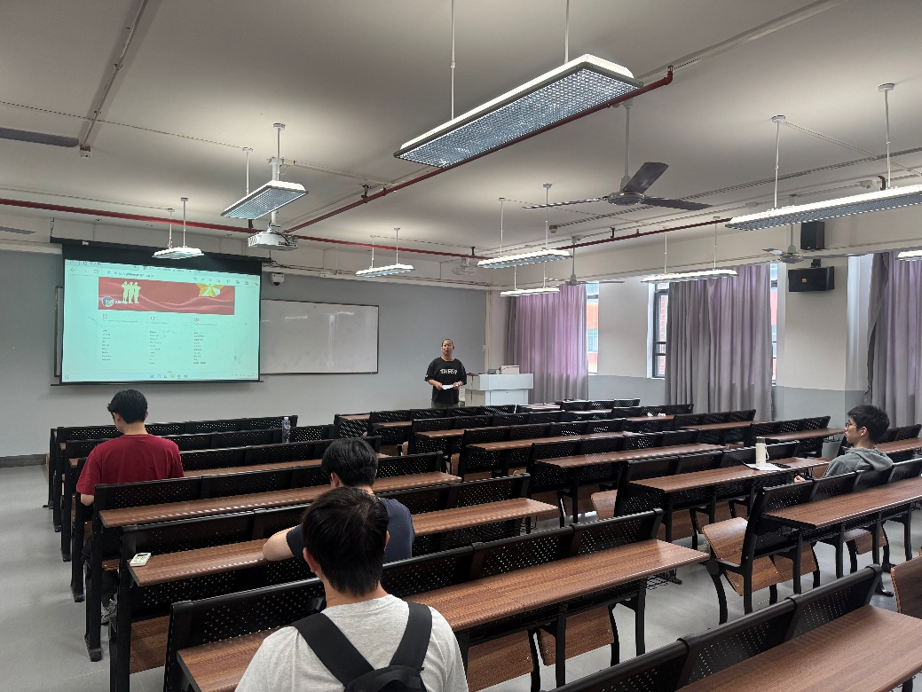
指导老师 | 张树彬

校外实习指导教师会议记录表（二）
班级 | 25计算机Z1 | 时间 | 2026-05-25 | 地点 | 4-302a
应到人数 | 9 | 实到人数 | 4+ | 未到人数
会议要点 | - 核实校友邦注册和激活  - 承诺书和回执填写注意事项  - 及时与家长联系  - 督促按时提交相关材料
佐证材料 | 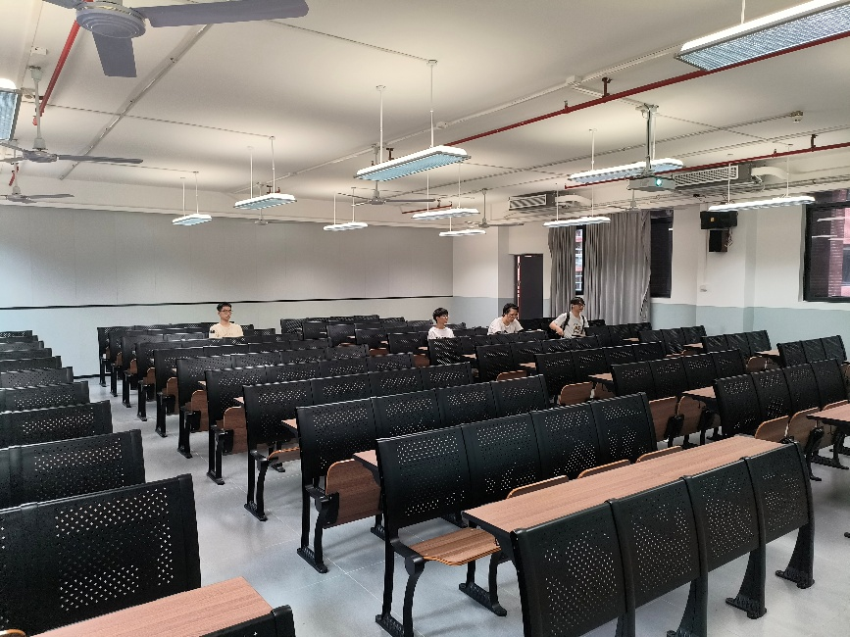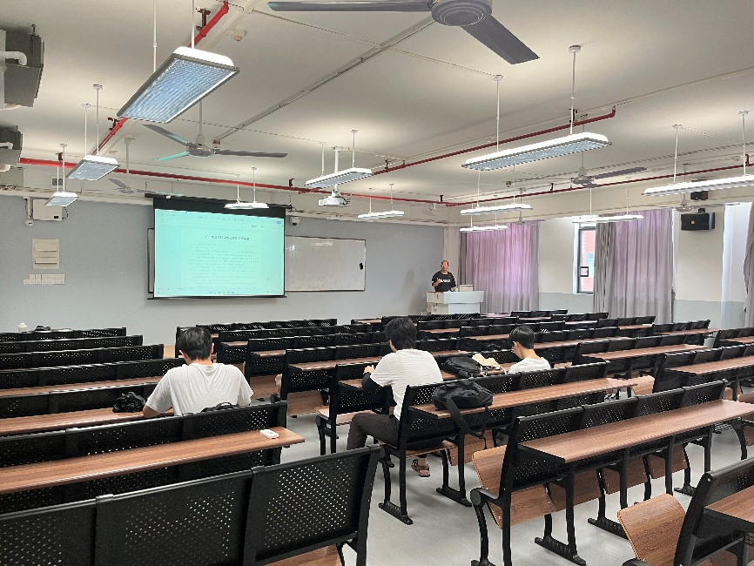
指导老师 | 张树彬

校外实习指导教师会议记录表（三）
班级 | 25计算机Z1 | 时间 | 2026-05-25 | 地点 | 4-302a
应到人数 | 9 | 实到人数 |  | 未到人数
会议要点
佐证材料
指导老师 | 张树彬

